|  |  |
| --- | --- |
| ĐÀI KHÍ TƯỢNG THỦY VĂN  KHU VỰC MIỀN NÚI PHÍA BẮC  **TRẠM RA ĐA THỜI TIẾT PHA ĐIN**  Số: 16/RĐPĐ | CỘNG HÒA XÃ HỘI CHỦ NGHĨA VIỆT NAM Độc lập – Tự do – Hạnh phúc   *Pha Đin, ngày 09 tháng 01 năm 2024* |

**BẢN TIN CẢNH BÁO MƯA DÔNG TRÊN KHU VỰC**

**Hiện nay**: Lúc 00h00’ trên sản phẩm Ra đa xác định được vùng mây gây mưa, mưa rào và dông cho khu vực huyện Sông Mã, Mai Sơn (Sơn La). Độ phản hồi vô tuyến cực đại Zmax = 40dBZ (Max tại Sơn La). Vùng PHVT di chuyển theo hướng Bắc Đông Bắc với tốc độ khoảng 20 – 25 km/h.

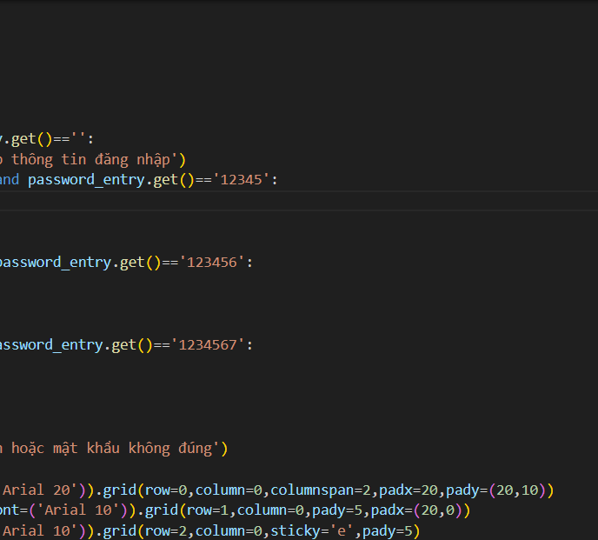

*(Ảnh Ra đa lúc 00h00’ ngày 09 tháng 01 năm 2024)*

**Dự báo 1-3h tới:** Vùng PHVT tiếp tục phát triển gây mưa, mưa rào và dông cho các khu vực nói trên và vùng lân cận các huyện Sốp Cộp, Yên Châu (Sơn La). Trong cơn dông cần đề phòng lốc, sét và gió giật mạnh.

**Đề nghị:** Phòng Dự báo KTTV và Đài KTTV tỉnh Sơn La tiếp tục theo dõi và cảnh báo.

*Tin phát lúc 00h00’*

**Người ra bản tin: Trần Văn Quý**

|  |  |
| --- | --- |
| ***Nơi nhận:***  - Lãnh đạo Đài;  - Phòng dự báo;  - Các Đài KTTV tỉnh;  - Lưu: RĐPĐ. | **Người soát bản tin**  **D:\Tuan rada\CK-ANH-TUAN.png**  **Trần Anh Tuấn** |